Association Loi 1901

e-mail : - site internet :
Agenda Activités
http://tabenkin.free.fr
tabenkin@free.fr

Le Samedi 24 juin 2006
Rendez-vous …
A 20h30 précises au local

Conférence … Conférence … Conférence … Conférence … Conférence … Conférence … Conférence … Conférence … Conférence

Frédéric ENCEL
Docteur en géopolitique, Professeur à l'ESG, Consultant
"LA NOUVELLE GEOPOLITIQUE D'ISRAEL"

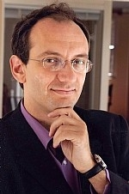

Frédéric ENCEL est chercheur en géopolitique, enseignant et consultant.

Il s'est spécialisé dans l'analyse géopolitique en général, et celle du Moyen-Orient en particulier.

Il est l'auteur de nombreux ouvrages : "Géopolitique de Jérusalem", "Le Moyen Orient entre guerre et paix", "Géopolitique de l'apocalypse – La démocratie à l'épreuve de l'islamisme", "Géopolitique d'Israël", "Comprendre le Proche-Orient", …

Pour cette conférence exceptionnelle donnée dans le cadre du Cercle Tabenkin, Frédéric ENCEL se propose de nous dépeindre la nouvelle donne géopolitique à laquelle est confronté l'Etat d'Israël : le Hamas et l'Autorité Palestinienne, la coalition en Israël, l'Iran, les nouveaux partenariats (ex : Inde) …

L'occasion pour nous tous de mieux comprendre ce qui se prépare dans la région.

Le site de Frédéric ENCEL : www.fredericencel.org
MERCI DE PENSER AUX DOUCEURS A DEGUSTER ENSEMBLE EN FIN DE REUNION

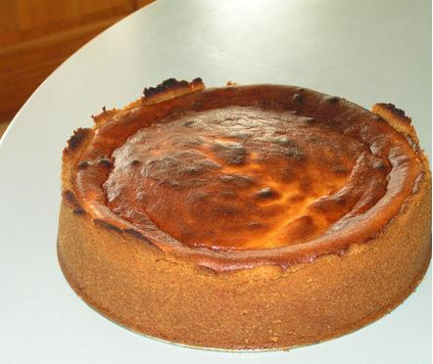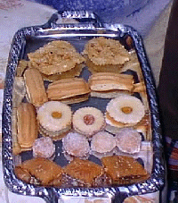

Séance de dédicace
des ouvrages de Frédéric ENCEL à l'issue de la conférence

PROCHAINEMENT …
VOS ACTIVITES
Pique-nique de "fin d'année" :
Barbecue à Mizy (Yonne)

BONNES VACANCES A TOUS !!!

Retrouvailles

ôt ……………. Cordial Shalom
Le dimanche
2 juillet 2006

Le samedi
9 septembre 2006

Cordial Shalom …

